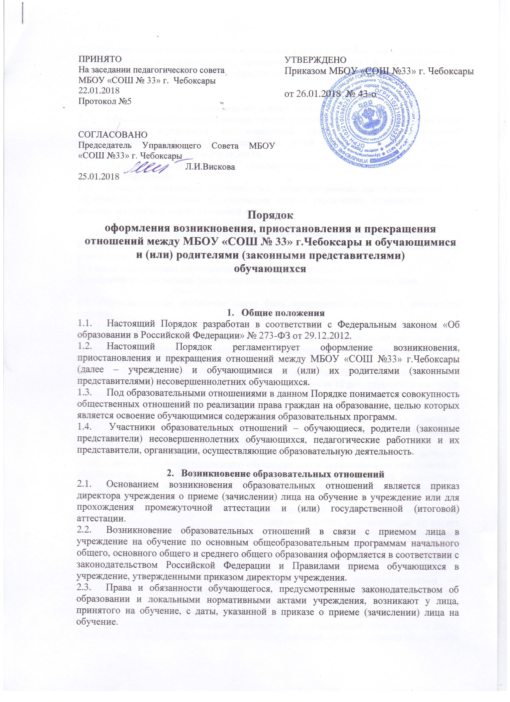

2.4. Возникновение образовательных отношений в связи с приемом лиц в учреждение по дополнителным образовательным программам оформляются в соответствии с «Положением об оказании платных образовательных услуг».

- Изменение образовательных отношений
  - Образовательные отношения изменяются в случае изменения условий получения обучающимися образования по конкретной основной или дополнительной образовательной программе, повлекшего за собой изменение взаимных прав и обязанностей обучающегося и учреждения.
  - Основанием для изменения образовательных отношений является приказ директора учреждения.
  - Права и обязанности обучающегося, предусмотренные законодательством об образовании и локальными нормативными актами учреждения, изменяются с даты издания приказа или с иной указанной в нем даты.

- Приостановление и прекращение образовательных отношений
4.1. Образовательные отношения прекращаются в связи с отчислением обучающегося из учреждения:
1) в связи с получением образования (завершением обучения);
2) досрочно по основаниям, установленным законодательством об образовании.

4.2. Образовательные отношения могут быть прекращены досрочно в следующих случаях:
4.2.1. по инициативе обучающегося (родителей (законных представителей) несовершеннолетнего обучающегося), в том числе в случае перевода обучающегося для продолжения освоения образовательной программы в другую организацию, осуществляющую образовательную деятельность;
4.2.2. по инициативе организации, осуществляющей образовательную деятельность, в случае применения к обучающемуся, достигшему возраста 15 лет, отчисления как меры дисциплинарного взыскания, а также в случае невыполнения обучающимся обязанностей по добросовестному освоению образовательной программы и выполнению учебного плана, а также в случае установления нарушения порядка приема в образовательную организацию, повлекшего по вине обучающегося его незаконное зачисление в образовательную организацию;
4.2.3. по обстоятельствам, не зависящим от воли обучающегося (родителей (законных представителей) несовершеннолетнего обучающегося) и организации, осуществляющей образовательную деятельность, в том числе в случаях ликвидации организации, осуществляющей образовательную деятельность, аннулирования лицензии на осуществление образовательной деятельности.
4.3. Досрочное прекращение образовательных отношений по инициативе обучающегося (родителей (законных представителей) несовершеннолетнего обучающегося) не влечет для него каких-либо дополнительных, в том числе материальных, обязательств перед учреждением.
4.4. Основанием для прекращения образовательных отношений является приказ об отчислении обучающегося из учреждения.
Права и обязанности обучающегося, предусмотренные законодательством об образовании и локальными нормативными актами учреждения, прекращаются с даты его отчисления из учреждения.
4.5. При досрочном прекращении образовательных отношений организацией, осуществляющей образовательную деятельность, в трехдневный срок после издания приказа об отчислении обучающегося отчисленному лицу выдается справка об обучении в соответствии с ч.12 ст.60 Федерального закона «Об образовании в Российской Федерации».
4.6. За обучающимся сохраняется место в учреждении:
- в случае его болезни;
- по заявлениям родителей (законных представителей) на время прохождения санаторно-курортного лечения;
Родители (законные представители) несовершеннолетнего обучающегося для сохранения места представляют в учреждение документы, подтверждающие отсутствие обучающегося по уважительным причинам.
4.7. Организация, осуществляющая образовательную деятельность, ее Учредитель в случае досрочного прекращения образовательных отношений по основаниям, не зависящим от воли организации, осуществляющей образовательную деятельность, обязана обеспечить перевод обучающихся в другие организации, осуществляющие образовательную деятельность.
4.8. Организация, в случае аннулирования у нее лицензии на право осуществления образовательной деятельности, лишения ее государственной аккредитации, истечения срока действия свидетельства о государственной аккредитации, Учредитель образовательной организации обеспечивают перевод обучающихся с согласия обучающихся (родителей (законных представителей) несовершеннолетнего обучающегося) в другие образовательные организации, реализующие соответствующие образовательные программы.

